Федерация спортивного туризма России
«Всероссийская школа инструкторов туризма - 2019»
Туристско-спортивная федерация г. Сочи

Дополнительная информация 2.

В рамках «Всероссийской школы инструкторов туризма - 2019», далее Школа инструкторов (Положение прилагается), планируется знакомство с новыми людьми и красивейшими туристскими районами России и мира, участие во Всероссийских мероприятиях по спортивному туризму и учебных сборах Школы инструкторов ...

Мероприятия Школы инструкторов в 2019 г.

14-20 октября - Всероссийский фестиваль спортивного туризма «ПСР - 2019».
Место проведения: Республика Дагестан.
(Положение прилагается).
В программу фестиваля входят следующие мероприятия:
Чемпионат России по спортивному туризму на дистанции комбинированная;
Открытые соревнования республики Дагестан по спортивному туризму на дистанции комбинированная, участники пройдут дистанцию соревнований, не преодолевая наиболее сложные этапы, имея при этом время на сон и возможность увидеть ход соревнований;
Встреча представителей туристских клубов России и любых объединений путешественников, фирм и организаций, которые помогают людям путешествовать и работать в природной среде;
Всероссийский семинар по спортивному туризму на комбинированной дистанции «Технология проведения соревнований по поисково-спасательным работам и приключенческим гонкам»;
Школа Инструкторов. Участники смогут сдать экзамены экстерном и получить официальные документы по любой категории туристских кадров в рамках Положения о Школе инструкторов;
Предварительные заявки принимаются до 25 сентября.

20-29 октября - Экспедиция.
Место проведения: Грузия и Армения.
Осмотр достопримечательностей;
Сбор информации и подготовка отчетов о туристских возможностях района; Изучение организации туристской работы и оборудования туристских маршрутов;
Во время экспедиции можно пройти маршруты 1- 2 категории сложности по авто туризму;
Участники смогут сдать экзамены экстерном и получить официальные документы по любой категории туристских кадров в рамках Положения о Школе инструкторов;
Для участия в мероприятии необходимо иметь действующий заграничный паспорт.
Предварительные заявки принимаются до 30 октября.

24-28 ноября - Семинар «Проблемы спортивного туризма».
Место проведения: Москва.
Направления работы семинара:

Кадры:
В настоящее время для вида спорта «Спортивный туризм» присвоение спортивных разрядов и званий фактически не связано с наличием у спортсменов инструкторской подготовки. Гиды и инструктора по туризму необходимы для работы в туристских фирмах, детских и молодежных летних лагерях, на активных туристских маршрутах.
Федерации спортивного туризма России, которые имеют многолетний опыт проведения школ по подготовке туристских кадров спортивного туризма, могли бы не пускать на самотек эту проблему.
В рамках семинара планируется создание группы преподавателей для проведения учебных сборов Всероссийских школы инструкторов туризма.

Массовый туризм:
Виду спорта «Спортивный туризм» практически не нужно развитие массового туризма. Реальное количество людей, которые живут и путешествуют в природной среде, на несколько порядков больше, чем людей, которые занимаются этой деятельностью в рамках ФСТР. Походы выходного дня, путешествия по миру, проведение различных лагерей в полевых условиях. Все эти занятия требуют туристских знаний и умений. Устав ФСТР дает возможность нам заниматься всем этим, но мы в настоящее время теряем это направление, оставаясь в стороне от него.

Документы:
Большинство нормативных документов спортивного туризма пришли к нам из СССР. За последние годы были созданы новые документы и переделаны старые. С одной стороны, у нас есть недостаток опыта по созданию нормативных документов, с другой есть необходимость угнаться за все возрастающими требованиями Минспорта. К сожалению, стала заметна тенденция при корректировке, добавлять свои дополнительные туристские требования. А наличие сложных для понимания и трудновыполнимых требований не увеличивает количество занимающихся спортивным туризмом, а только усложняет жизнь руководителям федераций, которые еще пока тянут эту работу в силу своей любви к туризму.

Средства:
Средств у спортивного туризма совсем немного. У государства и у занимающихся спортивным туризмом средств тоже немного. А туризм - спорт не дешевый. Что делать и где взять средства?
Общественные организации могут получать гранты: у государства, у ведомств, у различных фондов. Можно находить спонсоров, меценатов и инвесторов.
А можно зарабатывать, используя свои знания и опыт в туризме: готовить кадры для коммерческих фирм и ведомств, предоставлять платные услуги для массового туризма и многое другое. Чтобы средства появились, надо учиться их зарабатывать.

Жизнедеятельность человека в природной среде:
В настоящее время решать проблемы жизнедеятельности человека в природной среде приходится решать в 14 ведомствах, 26 видах спорта и во многих общественных организациях, осуществляющих свою деятельность вне населенных пунктов. И
В основном каждый решает свои проблемы самостоятельно, а в России нет единого центра, который собирает и распространяет ранее накопленный опыт по данной проблеме.
Этой работой может заняться ФСТР, имеющий более чем 120 летний опыт такой деятельности.

Молодежь:
Будущее всегда за молодежью. К сожалению количество молодых людей, занимающихся туризмом в рядах ФСТР в настоящее время незначительное.
Как привлечь молодежь к занятиям спортивным туризмом? И как молодежь могла бы помочь в решении проблем, накопившихся в туризме? И как не потерять туристские знания и опыт накопленный предшествующими поколениями людей?

Как решить проблемы?
- По каждой проблеме создать рабочую группу из числа людей, имеющих опыт и желание решить проблему.
- Провести заочный кастинг среди желающих работать в рабочей группе.
- По итогам кастинга провести выездной мозговой штурм, в рамках семинара.
- По итогам обсуждения сделать план деятельности по отдельным проблемам.
- Приступить к решению проблем, согласно утвержденного плана.
Предварительные заявки принимаются до 1 ноября.

Заявки на участие в мероприятиях Школы инструкторов подаются в виде письма на E-mail: val444@gmail.com
Обязательно укажите тему: Школа инструкторов
Форма заявки для участия в мероприятиях: Субъект России и населенный пункт где проживает участник, Даты проведения и название мероприятия, Фамилия, Имя и Отчество участника, его сотовый телефон и электронная почта.
Пример: Краснодарский край - Армавир - 24-28 ноября - Семинар «Проблемы спортивного туризма» - Иванов Василий Иванович - 89184445566 - wa40080@gmail.com
Заявки, поданные не по вышеуказанной форме или позднее даты, до которой можно подать заявку на конкретное мероприятие, не рассматриваются.
Дополнительная информация № 2 отправляется на электронную почту участника в после получения предварительной заявки на конкретное мероприятие.

ВНИМАНИЕ: Просьба по возможности присылать предварительную заявку заранее, так как для участия в большинстве мероприятий надо будет пройти предварительный отбор участников, который может занять до 15 дней.

Контакты:
Валерий Гоголадзе,
вице-президент Федерации спортивного туризма России,
Начальник Всероссийской Школы инструкторов туризма.
E-mail - val444@gmail.com
Тел. (WhatsApp) +7 988 1481649
Скайп: val4445
Официальный сайт Федерации спортивного туризма России: http://www.tssr.ru/
раздел: Молодежный туризм
Официальный сайт Школы инструкторов: http://mt.moy.su/
На сайте будет вывешиваться дополнительная информация по мероприятиям Школы инструкторов.
На форуме сайта можно задавать вопросы и получать официальные ответы.

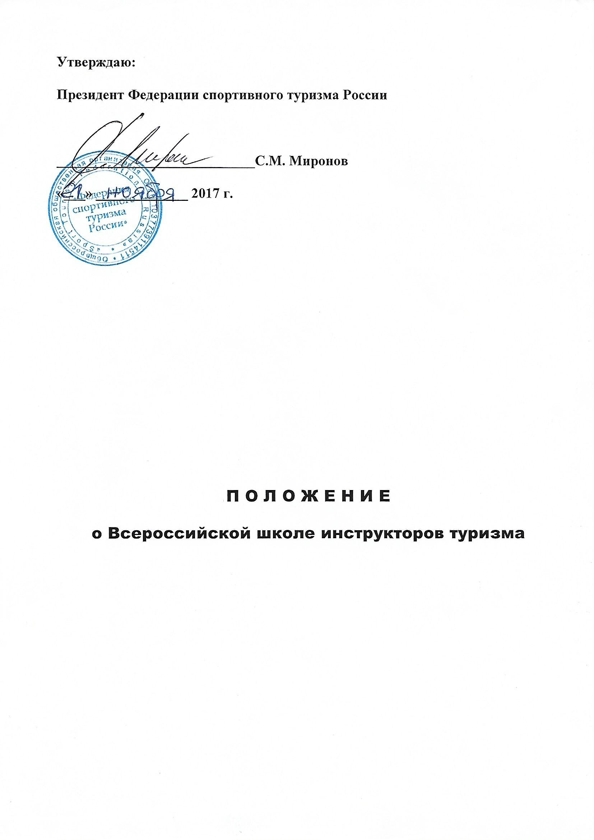

П О Л О Ж Е Н И Е
о Всероссийской школе инструкторов туризма

- ЦЕЛИ И ЗАДАЧИ.

Развитие туристского движения в России, усиление его социальной значимости. Создание правовых и экономических условий для развития в России молодежного туризма.
Профессиональная ориентация и подготовка кадров для молодежного туризма. Создание для молодежи возможности путешествовать и вести здоровый образ жизни.
Проведение массовых Всероссийских молодежных туристских мероприятий с обменом опытом работы между регионами России.

- ВРЕМЯ И МЕСТО ПРОВЕДЕНИЯ.

«Всероссийская школа инструкторов туризма» (далее «Школа») проводится ежегодно с января по декабрь. Место проведения отдельных мероприятий «Школы» согласно дополнительной информации.

3. РУКОВОДСТВО.

«Школа» проводится Федерацией спортивного туризма России, Межрегиональной общественной организацией содействия развитию туризма «Наш Туризм» и Туристско-спортивной федерацией г. Сочи.
Непосредственное проведение Всероссийской Школы инструкторов туризма возлагается на начальника, завуча и инструкторов «Школы».

4. СЛУШАТЕЛИ «ШКОЛЫ».

Слушателями «Школы» могут быть все желающие заниматься развитием спортивного туризма в России, согласные выполнять данное положение, дополнительную информацию о «Школе» и представившие необходимые документы.
К моменту начала занятий в «Школе» слушателям должно быть не менее 18 лет. Слушатели Школы должны иметь снаряжение для ночлегов в полевых условиях и участия в учебных занятиях.

5. ПРОГРАММА РАБОТЫ «ШКОЛЫ».

Согласно «Положения о системе подготовки кадров для спортивного туризма в РФ» «Школа» готовит следующие категории туристских кадров:
№ | Категории туристских кадров | Необходимый опыт для зачисления в «Школу» | Курс обучения в «Школе»
Подготовка кадров в спортивном туризме по направлению А - инструктора
1. | Инструктор детско-юношеского туризма | Справка об окончании начального уровня туристской подготовки. | Пройти базовый уровень подготовки. Участие в спортивном маршруте 1 категории сложности.  Принять участие в одном из мероприятий «Школы», где необходимо сдать зачеты и практические работы.
2. | Инструктор спортивного туризма | Справка об окончании базового уровня туристской подготовки. Участие в спортивном маршруте 2 категории сложности и руководство маршрутом 1 категории сложности | Пройти специализированный уровень подготовки с инструкторским блоком. Руководство спортивным маршрутом 2 категории сложности.  Стажировка на одном из мероприятий «Школы», где необходимо сдать зачеты и практические работы.
3. | Старший инструктор спортивного туризма | Удостоверение инструктора спортивного туризма. Участие в спортивном маршруте 4 категории сложности и руководство маршрутом 3 категории сложности | Пройти высший уровень подготовки с инструкторским блоком. Руководство спортивным маршрутом 4 категории сложности.  Стажировка на одном из мероприятий «Школы», где необходимо сдать зачеты и практические работы.
Подготовка кадров в спортивном туризме по направлению В – судья соревнований по спортивному туризму
4. | Судья соревнований по спортивному туризму | Не требуется | Пройти теоритический курс обучения. Принять участие в судействе трех соревнованиях по спортивному туризму своего региона.  Принять участие в одном из мероприятий «Школы», где необходимо сдать зачеты и практические работы.
Подготовка кадров в спортивном туризме по направлению Г - руководящий состав
туристско-спортивных федераций и их структур
5. | Организатор молодежного (спортивного) туризма - руководитель группы на туристских мероприятиях | Не требуется | Создать свою команду не менее, чем из 6 человек и принять вместе с ней участие в трех туристских мероприятиях своего региона.  Принять участие в одном из мероприятий «Школы», где необходимо сдать зачеты и практические работы.
6. | Старший организатор молодежного (спортивного) туризма - руководитель туристского клуба, секции. | Удостоверение организатора молодежного туризма. | Создать туристскую секцию и организовать ее работу не менее чем в течение 6 месяцев или успешно отработать инструктором регионального отделения «Школы».  Принять участие в одном из мероприятий «Школы», где необходимо сдать зачеты и практические работы.
7. | Ведущий организатор молодежного (спортивного) туризма - руководитель общественной организации туристской направленности | Удостоверение Инструктор детско-юношеского туризма или Старший организатор молодежного туризма | Создать общественную организацию туристской направленности (туристский клуб) секцию и организовать ее работу не менее чем в течение 6 месяцев или успешно отработать начальником регионального представительства «Школы».  Принять участие в одном из мероприятий «Школы», где необходимо сдать зачеты и практические работы.
Подготовка кадров по профессиональному стандарту «Инструктор-проводник» по видам спортивного туризма (приказ Министерства труда и социальной защиты РФ от 29 сентября 2017 г. № 702н)
8. | «Инструктор - проводник» | Справка об окончании базового уровня туристской подготовки. Участие в спортивном маршруте 3 категории сложности. | Пройти программу для инструкторов-проводников спортивного туризма 1-2 категории. Принять участие в учебном сборе «Школы» для инструкторов-проводников, где необходимо сдать зачеты, практические работы и принять участие в спортивном маршруте 3 категории сложности.
Учебные сборы для отбора преподавателей на курсы «Инструктор-проводник»
9. | Преподаватель на курсы «Инструктор - проводник» | Удостоверение инструктора спортивного туризма. Педагогический стаж в образовательном учреждении туристской направленности не менее 2-х лет. | Пройти программу для инструкторов-проводников спортивного туризма 3-4 категории. Руководство спортивным маршрутом 3 категории сложности. Принять участие в учебном сборе «Школы» для преподавателей, где необходимо сдать зачеты и практические работы.
Подготовка Инструкторов детско-юношеского туризма проводится в соответствии с договором № 28 от 12.12.2011 г. о взаимном сотрудничестве между Федеральным Центром детско-юношеского туризма и краеведения и Туристско-спортивной федерацией г. Сочи.
В требованиях к участникам в части опыта участия или руководства спортивными маршрутами и инструкторской подготовки необходим предшествующий опыт по виду туризма, по которому проводится учебный сбор.
Инструкторский состав Школы ВУ с инструкторским блоком утверждается отдельно ЦКПК ФСТР.
Информация об отдельных мероприятиях «Школы» размещается в дополнительной информации.
Варианты обучения в «Школе»:
Вариант 1. Самостоятельное обучение слушателей и сдача экзаменов экстерном на любом из мероприятий «Школы».
Вариант 2. Обучение слушателей в региональном отделении «Школы» и сдача экзаменов экстерном на отдельном мероприятии «Школы» (при наличии регионального отделения).
Вариант 3. Обучение слушателей и сдача экзаменов непосредственно на отдельных мероприятиях «Школы».
Вариант 4. Приглашение специалистов «Школы» для проведения учебного сбора для слушателей отдельного региона России с проведением занятий и приемом экзаменов.
Школа открывает региональные отделения и представительства «Школы».
Региональное отделение «Школы» возглавляет инструктор регионального отделения, который должен иметь инструкторский опыт в соответствии с категориями кадров, которые готовит отделение. Работа регионального отделения «Школы» считается завершенной, если не менее 6 слушателей успешно завершили обучение в «Школе».
Региональное представительство «Школы» возглавляет начальник регионального представительства «Школы», который должен иметь инструкторский опыт в соответствии с категориями кадров, которые готовит представительство. Работа регионального представительства «Школы» считается завершенной, если не менее 3-х отделений успешно завершили обучение в «Школе»
Инструктора региональных отделений и начальники региональных представительств «Школы», должны иметь опыт участия в одном из мероприятий «Школы», проведенного за последние пять лет.

7. ЗАЯВКИ И ДОКУМЕНТЫ.

Для открытия в регионе отделения или представительства «Школы» необходимо:
- Подать предварительную заявку на работу в «Школе» в качестве инструктора отделения (или начальника представительства) по следующей форме: Название: Школа, Населенный пункт, Фамилия, Имя, Отчество инструктора, его сотовый телефон и электронная почта, Отделение (или Представительство) Пример: Школа - Брянск - Иванов Иван Иванович - 8-910-5554422 - viktor@mail.ru - Отделение.
- Пройти собеседование с начальником «Школы» по Скайпу (Skype): val4445
- Инструктор отделения (представительства) подает предварительные заявки за всех своих слушателей одним письмом.
Для зачисления в «Школу» слушателям, не имеющим в своем регионе отделений или представительств необходимо:
- Подать предварительную заявку на участие в работе «Школы» по следующей форме: Название - Школа, название программы курса на которое слушатель просит его зачислить, Населенный пункт, Фамилия, Имя, Отчество слушателя, его сотовый телефон и электронная почта. Пример: Школа - «Организатор молодежного туризма» - Брянск - Иванов Виктор Петрович - 8-915-5553331 – viktor55@mail.ru
- Предварительные заявки необходимо отправить на E-mail: val444@gmail.com, не забывая указать Тему письма: Школа. Заявки принимаются не позднее, чем за 40 календарных дней до начала мероприятия «Школы», в котором слушатель планирует принять участие.
На первом для слушателя мероприятии, проводимом в рамках «Школы», необходимо представить в приемную комиссию:
- Заявление (форма – в дополнительной информации).
- Справку врача о допуске к занятиям спортивным туризмом, которая должна быть заверена круглой печатью медучреждения и подписью врача. Пример формулировки: Иванов Иван Иванович – 20 лет, по состоянию здоровья допускается к занятиям спортивным туризмом.
Слушатели могут быть отчислены из «Школы» в следующих случаях:
- Не выполнение требований по сдаче зачетов и практических работ.
- Нарушение правил безопасности и норм поведения при участии в мероприятиях «Школы».
- Отсутствие необходимых документов для завершения работы в «Школе».
При успешном окончании «Школы» (курсов) слушателям будут выданы следующие документы:
- Удостоверение, диплом или справка об окончании «Школы» (в зависимости от пройденного курса).
- Справка о пройденном спортивном туристском маршруте.
- Удостоверение о краткосрочном повышении квалификации.

8. ФИНАНСИPОВАНИЕ.

Расходы по организации и проведению «Школы» - за счет проводящих организаций и организационных взносов за участие в мероприятиях.

Контакты:

Начальник «Школы» – Гоголадзе Валерий Николаевич. Тел. +7 988 1481649.
E-mail: val444@gmail.com Официальный сайт «Школы»: http://mt.moy.su/
На сайте будет вывешиваться вся дополнительная информация по проведению «Школы». На форуме сайта можно задавать вопросы и получать официальные ответы.

ДАННОЕ ПОЛОЖЕНИЕ ЯВЛЯЕТСЯ ОФИЦИАЛЬНЫМ
ПРИГЛАШЕНИЕМ ДЛЯ УЧАСТИЯ В РАБОТЕ
«ВСЕРОССИЙСКОЙ ШКОЛЫ ИНСТРУКТОРОВ ТУРИЗМА»

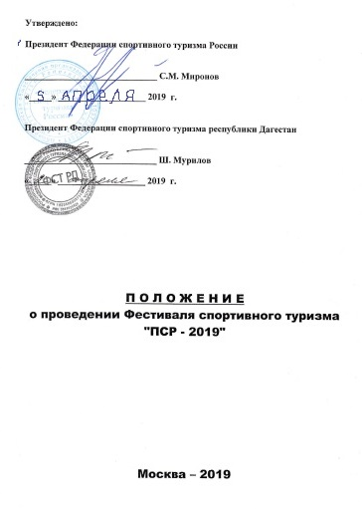
П О Л О Ж Е Н И Е
о проведении Фестиваля спортивного туризма "ПСР - 2019"

1. ЦЕЛИ И ЗАДАЧИ.
Популяризация спортивного туризма, пропаганда здорового образа жизни, обмен опытом работы по патриотическому воспитанию молодежи средствами туризма. Подготовка кадров для развития спортивного туризма.
Выявление сильнейших в спортивном туризме на дистанции комбинированная в Российской федерации. Повышение тактического и технического мастерства участников для обеспечения безопасности при проведении туристских мероприятий. Использование технического прогресса в области спасения, жизнеобеспечения и выживания при проведении работ повышенного риска в условиях природной среды.

2. РУКОВОДСТВО ПРОВЕДЕНИЕМ СОРЕВНОВАНИЙ.
Общее руководство подготовкой и проведением соревнований осуществляется: Министерством спорта Российской Федерации, Федерацией спортивного туризма России, Министерством спорта республики Дагестан, Федерацией спортивного туризма республики Дагестан.
Непосредственную подготовку и проведение фестиваля осуществляет Главная судейская коллегия (ГСК). Главный судья Гойчуев Мурад Магомедович.

3. ВРЕМЯ И МЕСТО ПРОВЕДЕНИЯ.
14 - 20 октября 2019 г. на территории Гунибского р-она, Республики Дагестан.
Место старта команд будет сообщено в дополнительной информации.

4. УЧАСТНИКИ И ПРОГРАММА.
В фестивале принимают участие сборные команды субъектов РФ и делегации учреждений, организаций, поисково-спасательных служб, туристских клубов и фирм России и зарубежных стран.
В программу фестиваля входят следующие мероприятия:
№ 1-Группа А - Чемпионат России по спортивному туризму на дистанции комбинированная – для Группы А. Состав команды - 7 человек, в т.ч.: представитель команды – старше 18 лет, руководитель (капитан) команды - старше 20 лет и 5 участников (старше 18 лет);
№ 2-Группа Б - Открытые соревнования республики Дагестан по спортивному туризму на дистанции комбинированная - Группа «Б». Состав команды от 3 до 7 человек, в т.ч.: представитель команды, руководитель (капитан) команды - старше 18 лет и участники старше 14 лет. Команды данной группы пройдут дистанцию соревнований, не преодолевая наиболее сложные этапы, имея при этом время на сон и возможность увидеть ход соревнований;
№ 3-Квалификация - Учебно-тренировочная квалификационная дистанция для участников соревнований групп «А» и «Б»;
№ 4-Встреча - Встреча представителей туристских клубов России и любых объединений путешественников, фирм и организаций, которые помогают людям путешествовать и работать в природной среде. Состав делегации от 1 до 7 человек в т. ч.: Руководитель делегации (старше 18 лет).
№ 5-Семинар - Всероссийский семинар по спортивному туризму на комбинированной дистанции: «Технология проведения соревнования по поисково-спасательным работам и приключенческим гонкам» – для начальников дистанций, главных судей и представителей региональных федераций спортивного туризма, курирующих данное направление. Состав делегации от 1 до 7 человек в т. ч.: Руководитель делегации (старше 18 лет).
№ 6-Школа - Участники соревнований групп «А» и «Б», а также участники делегаций мероприятий № 4 и № 5, в рамках прохождения отдельных этапов дистанции соревнований, могут сдать экстерном экзамены (зачеты) и получить официальные документы по инструкторской подготовке во «Всероссийской школе инструкторов туризма» (положение прилагается к данной информации);
Дистанция соревнований проводится в соответствии с «Регламентом по дисциплине «дистанция – комбинированная» по виду спорта «спортивный туризм». Регламент размещен на сайте Туристско-Спортивного Союза России http://www.tssr.ru/. На соревнованиях планируется дистанция 5 класса. В зависимости от уровня подготовки команд, участники получат справки о фактически пройденной части дистанции.
До начала фестиваля все участники, должны дать письменное согласие соблюдать инструкцию по мерам безопасности во время проведения мероприятий фестиваля.
Для допуска к прохождению основной дистанции соревнований участники должны пройти учебный тренировочный семинар.

5. ФИНАНСИРОВАНИЕ.
Расходы по организации и проведению фестиваля - за счет проводящих организаций, спонсорской помощи и организационных взносов в размере 500 рублей за одного участника фестиваля.
Расходы по участию в фестивале: проезд, питание и прокат снаряжения за счет командирующих организаций или личных средств участников.

6. ПОРЯДОК И СРОКИ ПОДАЧИ ЗАЯВОК, ДОКУМЕНТЫ.
Для плановой подготовки к проведению соревнований каждая команда (делегация) должна в срок до 13 сентября 2019 г. подать предварительную заявку на участие в фестивале и оплатить страховой взнос в размере 2000 рублей.
Страховой взнос будет возвращен командам (делегациям) после завершения фестиваля при условии соблюдения инструкции по мерам безопасности.
Команды (делегации), не оплатившие вовремя страховой взнос, могут быть допущены к участию в фестивале при наличии возможности у организаторов фестиваля и с увеличением организационного взноса на 60 %.
В предварительной заявке указывается: Субъект России, Населенный пункт, № и название мероприятия в котором будет участвовать команда, Фамилия, Имя и Отчество руководителя команды (делегации), сотовый телефон и электронная почта руководителя команды.
Пример:
Краснодарский край - Сочи - №1-Группа А - Иванов Михаил Иванович - 8918-5553331 - ivanov55@mail.ru
Предварительную заявку необходимо отправить на E-mail: goichuev_murad@mail.ru, не забывая указать Тему письма: ПСР - 2019
После получения предварительной заявки будет отравлена дополнительная информация.
С 1 июня 2019 г. для команд, подавших заявку и оплативших страховой взнос на электронный адрес руководителя команды, будет рассылаться дополнительная информация.

Контакты:
Гойчуев Мурад Магомедович. Тел.: +7-960-4132220, +7-988-2692223,
E-mail: goichuev_murad@mail.ru Скайп (Skype): goichuev
Официальные сайты фестиваля: http://mt.moy.su/ и http://turklub-rus.ru/
На сайте http://mt.moy.su/ руководители команд могут задавать вопросы и получать официальные ответы.

ДАННЫЙ ПОЛОЖЕНИЕ ЯВЛЯЕТСЯ ОФИЦИАЛЬНЫМ
ПРИГЛАШЕНИЕМ НА СОРЕВНОВАНИЯ.

